Presseinformation

Bellenberg/Rellingen, 16. Februar 2015

Anuga FoodTec – 24. bis 27. März 2015, Messe Köln, Halle 07.1, Stand F-060

Nilfisk-Advance feiert Premiere auf der Anuga FoodTec
Breite Palette an professionellen Reinigungslösungen für die Foodbranche

Dem internationalen Fachpublikum der Lebensmittel- und Getränkeindustrie bietet sich auf der diesjährigen Anuga FoodTec erstmals die Gelegenheit, das Lösungsportfolio für einwandfreie Sauberkeit der Nilfisk-Advance GmbH kennenzulernen. Neben leistungsstarken Hochdruckreinigern der Marke Nilfisk-ALTO sowie effizienten Nass-/Trocken- und Industriesaugern von Nilfisk präsentiert der Reinigungsspezialist auch eine Neuheit: die Scheuersaugmaschine Nilfisk SC500, die Wirtschaftlichkeit, Nachhaltigkeit sowie Bedienkomfort vereint.

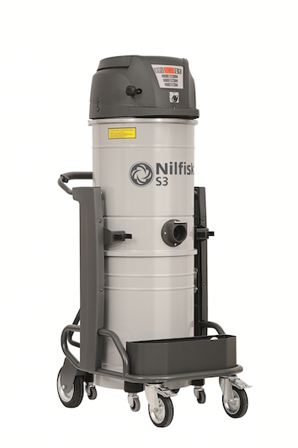
Industriesauger
Der Wechselstrom-Industriesauger S3 L100 von Nilfisk Industrial Vacuum Solutions erreicht dank der 3 schallgedämmten Wechselstrom-Turbinen und einer Leistung von 3 Kilowatt eine Luftförderung von 135 Litern pro Sekunde. Bei feinen und/oder gefährlichen Stäuben sorgt der Sternfilter der Klasse L für beste Abscheideergebnisse. Mit 158 Zentimetern Höhe und einem Gewicht von 71 Kilogramm ist er äußerst mobil einsetzbar.
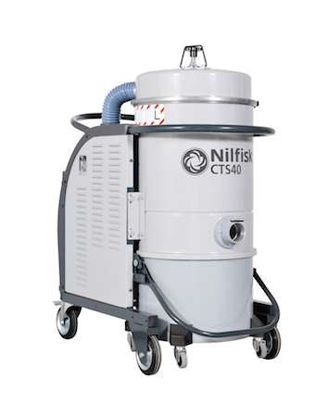
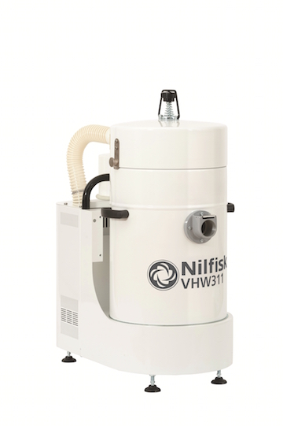
Der für den Dauerbetrieb konzipierte Industriesauger CTS 40 MC Z22 von Nilfisk Industrial Vacuum Solutions schöpft seine Saugleistung aus einem verschleißfreien 4 Kilowatt starken Seitenkanalverdichter. Aufgrund seiner Luftförderung von 117 Litern pro Sekunde und des 50 Liter fassenden Schmutzbehälters nimmt der CTS 40 nahezu alles auf, was durch den 70 Millimeter breiten Maschineneinlass passt.

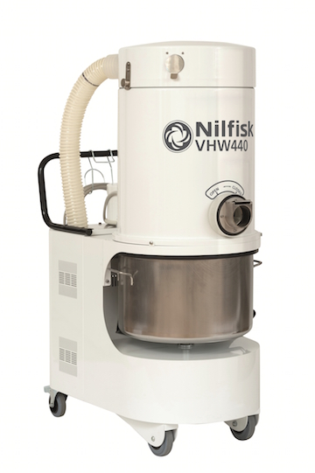
Die mobilen White Line-Industriesauger VHW311 und VHW440 von Nilfisk Industrial Vacuum Solutions bestechen durch eine Luftförderung von bis zu 58 beziehungsweise 95 Litern pro Sekunde und einen Unterdruck von 24 und 30 Kilopascal. Die leistungsstarken Sauger entsprechen den GMP-Richtlinien und sind aufgrund der verbesserten Oberflächenbeschaffenheit und modularen Bauweise auch selbst leicht zu reinigen. Die Aufnahmeleistung des VHW311 beträgt 1,5 Kilowatt, das Behältervolumen liegt bei 5 Litern. Der leistungsstärkere VHW440 punktet mit 4 Kilowatt Aufnahmeleistung und einer Behältergröße von 48 Litern.

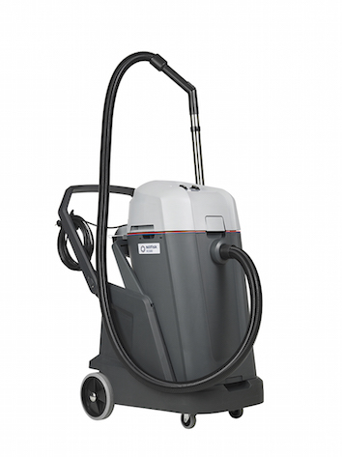
Nass-/Trocken- und Sicherheitssauger
Ein hohes Maß an ergonomischer Raffinesse bietet der Nass-/Trockensauger Nilfisk VL500. Mithilfe des neu entwickelten Ergo-Fahrgestells verteilt sich das gesamte Gewicht während der Entleerung über einen neuartigen Kippmechanismus auf das Fahrgestell – die Abnahme des Motorkopfes ist nicht erforderlich, da dieser als Gegengewicht wirkt. Zudem verfügt der Sauger über eine Aufnahmeleistung von 2.500 Watt und eine Luftförderung von 72 Litern pro Sekunde.
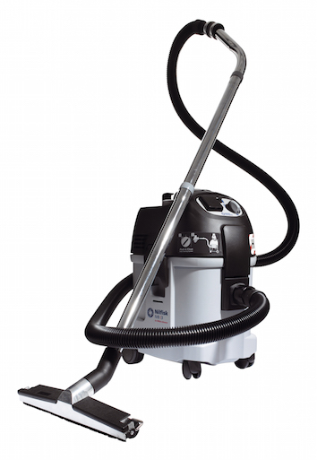
Der Nass-/Trocken-Sicherheitssauger Nilfisk IVB 5 M verfügt über eine Aufnahmeleistung von 1.200 Watt sowie eine Luftförderung von 60 Litern in der Sekunde und eignet sich besonders für den Umgang mit Stäuben der Klasse M. Das waschbare PET-Filterelement hält dank einer Fläche von 7.800 Quadratzentimetern selbst kleinste Partikel zurück, wobei das vollautomatische Filterabreinigungssystem XtremeClean eine schnelle Säuberung gewährleistet.

Scheuersaugmaschinen
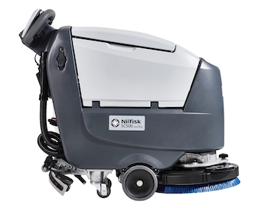
Das Ecoflex-System der neuen Mitgänger-Scheuersaugmaschine Nilfisk SC500 ermöglicht eine umweltfreundliche und gleichzeitig kostengünstige Reinigung. Das HACCP-konforme Gerät arbeitet mit einem Anpressdruck von bis zu 30 Kilogramm sowie einer Aufnahmeleistung von 930 Watt – dabei überschreitet der Geräuschpegel zu keiner Zeit 63 Dezibel. Mit einer Schrubbbreite von 53 Zentimetern erzielt die Maschine eine theoretische Flächenleistung von 2.650 Quadratmetern pro Stunde.

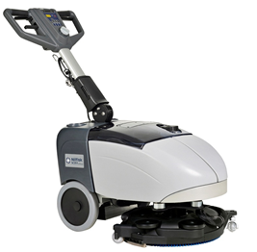
Die kompakte Mitgänger-Scheuersaugmaschine Nilfisk SC351 bringt professionelle Sauberkeit in enge Räume. Das rotierende Schrubbdeck ermöglicht vorwärts wie rückwärts optimale Scheuer- und Trockenleistung. Mit einem Anpressdruck von 27 Kilogramm, einer Aufnahmeleistung von 450 Watt und OPTIMA Batterien erreicht die SC351 eine theoretische Flächenleistung von 1.480 Quadratmetern pro Stunde.

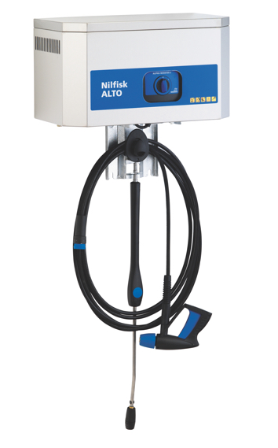
Hochdruckreiniger
Die tägliche Kaltwasser Hochdruckreinigung in Metzgereien, Bäckereien oder anderen lebensmittelverarbeitenden Betrieben wird mit dem stationären Alpha Booster 5-49 von Nilfisk-ALTO zum Kinderspiel. Das Gerät erbringt mit einer Wasserleistung von bis zu 970 Litern pro Stunde und einem Druck von 180 bar ein überzeugendes Reinigungsergebnis. Durch das serienmäßige Edelstahlgehäuse wird das Gerät selbst höchsten hygienischen Anforderungen gerecht. Zum standardmäßigen Zubehör zählen neben dem 10 Meter langen HD-Schlauch sowie der Ergo 2000 Pistole auch ein Flexopower Plus Strahlrohr und die Tornado Plus Düse.
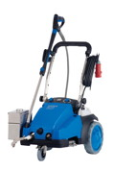
Die flussgesteuerte „C3“ des Kaltwasser Hochdruckreinigers POSEIDON 7-67 FB von Nilfisk-ALTO gehört zu den stärksten und langlebigsten Pumpen auf dem Markt. Mit 4 Keramikkolben und einem langlebigen Messingzylinderkopf erreicht sie 1.450 Umdrehungen pro Minute. Das Modell mit einer Wasserleistung von 1.280 Litern pro Stunde und einem Druck von 195 bar ist aufgrund seiner speziellen Lebensmittelausführung ideal für die hohen Anforderungen in der Lebensmittelindustrie geeignet. Neben einem Edelstahlrahmen, nicht-färbenden Rädern sowie einem 10 Meter langen, abriebfesten HD-Schlauch überzeugt die FB-Version zusätzlich mit Wasserkasten und Schauminjektor.

Bildanforderung
Bildmaterial finden Sie in unserem Medienportal amid-pr.press-n-relations.com (Suchbegriff „Anuga-FoodTec“). Selbstverständlich schicken wir Ihnen die Datei auch gerne per E-Mail zu. Kontakt: mny@press-n-relations.de.

Weitere Informationen:  Nilfisk-Advance GmbH  Siemensstraße 25-27 – D-25462 Rellingen  Tel.: +49 (0)4101 399 0  info.de@nilfisk.com – www.nilfisk.de | Presse- und Öffentlichkeitsarbeit:  Press’n’Relations GmbH – Monika Nyendick  Magirusstraße 33 – D-89077 Ulm  Tel.: 0731 96287-30 – Fax: 0731 96287-97  mny@press-n-relations.de - www.press-n-relations.de

Nilfisk-Advance A/S gehört zu den weltführenden Anbietern von professioneller Reinigungstechnik mit einem Umsatz von 881 Millionen Euro im Geschäftsjahr 2013 und über 5.300 Mitarbeitern weltweit. Der Konzern blickt auf eine über 107-jährige Tradition zurück und ist heute in über 100 Ländern auf allen 5 Kontinenten vertreten. Die Zentrale liegt in Dänemark. Produktionsstandorte sind in Dänemark, Deutschland, Ungarn, Singapur, China, Italien, Brasilien, Mexiko und in den USA. Die Nilfisk-Advance GmbH ist in Deutschland mit fünf Marken vertreten: Nilfisk, Nilfisk-Egholm, Nilfisk-ALTO, Nilfisk Consumer und Nilfisk-ALTO CarWash. Derzeit beschäftigt die Nilfisk-Advance GmbH 400 Mitarbeiter.

